**THIS4 医院信息管理系统操作手册**

#### 上海金仕达卫宁医疗信息技术有限公司

#### 2008 年 01 月

文件编号：WN-QR-操作手册-4.5

**修订历史记录**

**版本 <4.5>**

|  |  |  |  |
| --- | --- | --- | --- |
| **日期** | **版本** | **说明** | **作者** |
| <日/月/年> | <x.x> | <详细信息> | <姓名> |
| 01/01/2008 | 4.5 | 整理 |  |
|  |  |  |  |
|  |  |  |  |

##### 目录

1. 基本操作 4
   1. 日常工作 4
      1. 基本信息登记 4
      2. 挂号登记 6
      3. 医保凭证修改 12
      4. 基本信息维护 13
      5. 家床登记 14
      6. 家床撤消 15
      7. 社会关系设置 16
      8. 充值卡维护 17

1.2 财务 19

* + 1. 操作员结帐 19
    2. 全班操作员结帐 20
    3. 挂号结帐单统计 22

1.3 查询 23

* + 1. 挂号查询 23
    2. 凭证查询 24
    3. 病人信息查询 25
    4. 挂号动态图表 26
    5. 医保单独请求 27
    6. 医保账户查询 28

1.4 报表 29

1.4.1 挂号外挂报表 29

1.5 设置 31

* + 1. 发票管理 31
    2. 科室专家排班 32
    3. 挂号联动定义 34
    4. 高级专家设置 35

# 基本操作

# 日常工作

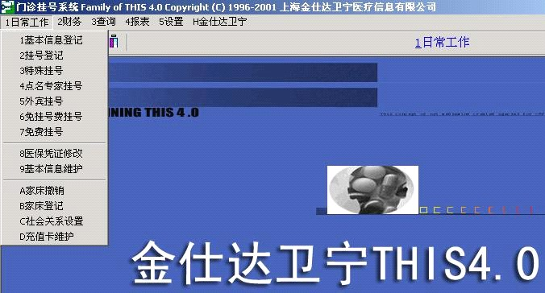

图 4-1-1 日常工作

# 基本信息登记

### 一、功能说明

该模块主要用来完成门诊病人基本信息登记工作：登记病人的卡号（磁卡、保障卡、IC 卡任选一种）、病历号、姓名、费别、凭证等基本信息。

### 二、操作说明

1）从门诊挂号系统主界面选择菜单项中“日常工作”—>“基本信息登记”（图 4-1-1）。进入基本信息登记窗口（图 4-1-2）。

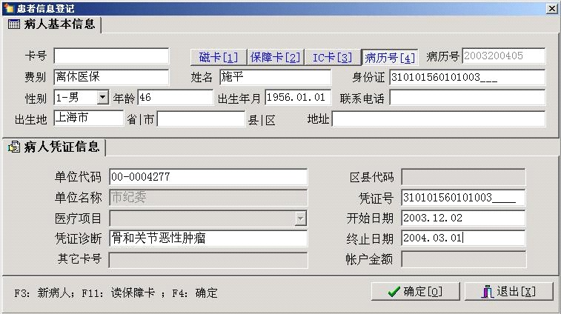

根据费别的不同，所需填写的凭证信息也不同

医保病人必须输入身份证

图 4-1-2 病人基本信息登记

2）刷磁卡或按 F11 读取保障卡病人信息，或者点按钮后，系统自动给病人一 个病历号。接着就可以为病人输入基本信息，注意在录入费别时，在输入框直接点击回车后从 弹出的查询选择窗口中选择费别。

* 如果在费别中选择了医保病人则必须正确输入身份证号。
* 如果在费别中选择了医保凭证类型不属于（自费、新门诊医保、新门诊大病医保） 的病人则必须输入医保凭证信息。
* 如果凭证类型是门诊大病医保，需要输入单位代码，医疗项目，区县代码，诊断代码，开始日期，结束日期，凭证号。诊断代码表示医院对某病人的大病诊断(可以在 系统配置—>医保 3—>医保诊断代码设置处添加)，医疗项目表示对这种大病优惠的医疗项目(可以在系统配置—>医保 3—>医疗项目设置处添加)。如果病人同时患多种大病，则找一种最有利的诊断代码输入(或者将每一种大病和多种大病组合分别写入医保分类库中去,详见系统配置—>医保 3—>医保代码设置)。
* 如果凭证类型是门诊公费，输入单位代码，区县代码，开始日期，结束日期，凭证 号
* 如果凭证类型是门诊劳保，输入单位代码
* 如果凭证类型是门诊退休医保，输入单位代码，开始日期，结束日期，凭证号。

3) 账户金额一般在需要预结算的地区才需要输入。 点按钮保存基本信

息。

### 三、注意事项

1. 医保病人必须正确输入身份证号。
2. 有凭证病人的凭证信息一定要正确输入。

3）此处只登记病人的门诊凭证。

4）保障卡病人只能读卡，不能输入卡号。

5）如果输入的基本信息需要修改，到基本信息维护处修改。

### 四、调用方法

运行**门诊挂号系统**，在屏幕上方的一行菜单中点击第一列"**日常工作**"菜单，在下拉菜单中点击"**1 基本信息登记**"，进入操作屏幕，或者使用"Alt+1"、"1"的快捷键运行基本信息登记界面。

# 挂号登记

### 一、功能说明

该模块可以完成多种方式的挂号：

1. **普通挂号**：可以挂科室（该科室一定要在系统配置—>基础表 1—>科室设置中正确设置挂号费、诊疗费，并在门诊挂号—>设置—>科室专家排班中为该科室排好班）；挂某个医生

（如果要挂号到医生则要在系统配置—>设置—>职工登记中将该职工的类别设为“普通医 生”；为该医生选择挂号费诊疗费，并在系统配置—>设置—>可调参数设置代码为 1012 的项目“普通挂号选医生”设为“是”）；挂专家(则需在系统配置—>设置—>职工登记中将该职工 的类别设为“专家医生”,并正确设置挂号费、诊疗费,并在门诊挂号—>设置—>科室专家排班中为该专家排好班)。挂科室和普通医生是以该科室的挂号费、诊疗费计算，挂专家则以职 工表里该专家的挂号费、诊疗费计算。

1. **急诊挂号**：只可以挂科室，要求同上，以该科室的急诊挂号费和诊疗费结算。
2. **特殊挂号**：可以挂科室、挂某个医生(不能挂专家)，主要应用于在急诊时间不按急诊挂号（如优惠等情况）的医院，以该科室的特殊挂号费和普通诊疗费结算。
3. **点名专家挂号**：只可以挂点名专家（忽略专家排班表中的排班时间，由医院自由控制），

以点名专家的挂号费和诊疗费计算。

1. **义诊挂号**：可以挂科室、挂某个医生(不能挂专家)，没有挂号费、诊疗费。

6）**外宾挂号**：指对外宾实行统一挂号费的功能。只能挂专家号（已经排班的专家），计

算的挂号费以系统配置－>设置－>可调参数设置代码为 1019 的项目设置（该值可以设为任意一条收费小项目的 id 码，必须正确否则无法挂号），诊疗费以该专家的个人诊疗费为准。

7）**挂号联动**：如果在系统配置－>设置－>可调参数设置中将代码为 1004 的项目"挂号

联动"设置为 是,则挂号时自动收取该科室或专家的联动费用(如一些治疗费等),科室或专家的联动费用在设置>挂号联动定义中设定。

8）**挂号作废**：作废时不退初次挂号的工本费和卡费。如果在系统配置－>设置－>可调

参数设置中将代码为 1001 的项目“挂号有效天数”设置为 2，则挂号 2 天后不可以退号；如

果在系统配置－>设置－>可调参数设置中将代码为 1010 的项目“收费后不准退号”设置为“是”，那么如果该病人已收费就不允许退号。

9）**换号**：换号时所换科室的普通、急诊、特殊挂号费和诊疗费都必须相同。

10）**新病人**：对于新病人,可以登记基本信息。

11）**修改凭证**：对于凭证过期的病人，可以修改凭证信息。

12）**修改当前收据号**：但改的收据号只能大于等于当前收据号，不能退回（如果有几张发票损坏，可以用该功能更改当前收据号）。

### 二、操作说明

1）从门诊挂号系统主界面选择菜单项中“日常工作”—>“挂号登记”（图 4-1-1）。进入挂号登记窗口（图 4-1-3）。

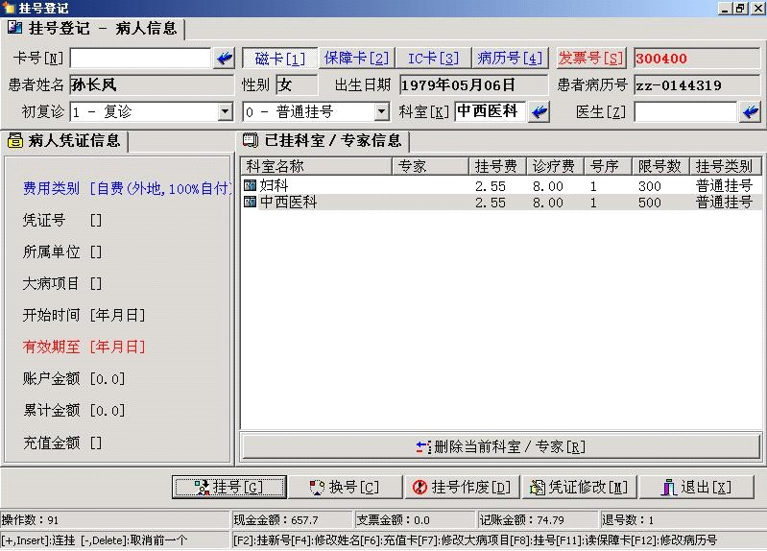

快捷键按钮提示

挂号信息全部录入完成后点击‘挂号’

选择一个已挂号的科室/专家， 然后点击此按钮可将之删除。

直接回车后选择挂号科室

点击下拉键选择挂号类型

点击后可以改变发票号

图 4-1-3 挂号登记

2）首先输入卡号，按 F11 读保障卡或刷磁卡、IC 卡，或输入病历号调出病人基本信息

（新病人自动调出基本信息登记界面），按 0 或 1 选择初复诊，按 0-6 选择不同的挂号方式，输入代码选择挂号科室和医生，按回车键挂号或直接点 （如果使用保障卡等

实时结算方式，则等待医保发回金额信息，速度可能稍慢）。按键盘上的‘+’号键增加一条挂号内容，按‘-’号键删除一条挂号内容；按 F12 修改病历号，F4 修改姓名（在挂号登记窗口最下方有快捷键按钮提示）。

3）挂号作废：按 Alt+D 或点击到作废界面（图 4-1-4）。用户可以按照发 票号或按病人姓名来查询挂号信息。输入正确的查询条件（按 Alt+S 则输入发票号查询；按

Alt+B 则输入病人姓名代码或卡号，选择时间段查询）后点按钮得到挂号信息

(也可在挂号登记界面给欲退号的病人刷卡后点 进行作废，这样就无需通过 查询找到该病人了)，确认要删除此条挂号信息后按 Alt+O 或点按钮将其作 废。

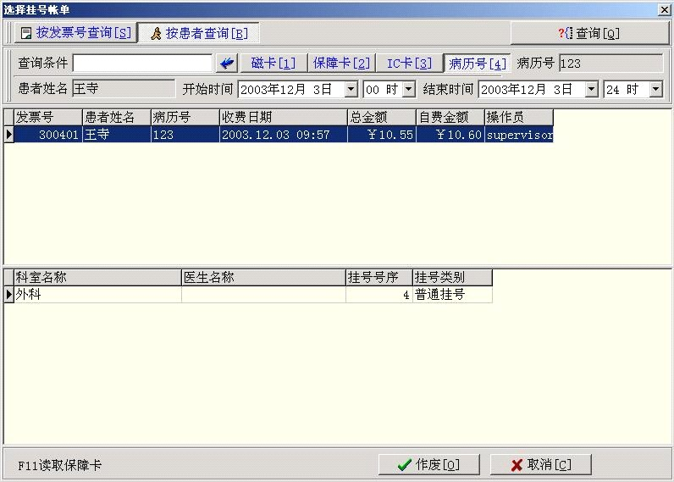

确认后即可将所选发票作废

与病人对应的明细挂号记录

直接输入患者姓名的拼首后回车，若有多个拼首相同的病人则在弹出的查询选择框内选择。

可以按发票号或患者来查询

图 4-1-4 挂号作废

4）换号：按 Alt+C 或点击按钮到换号界面（图 4-1-5）。与退号操作类似， 用户可以按照发票号或按病人姓名来查询挂号信息。输入正确的查询条件（按 Alt+S 则输入发票号查询；按 Alt+B 则输入病人姓名代码或卡号，选择时间段查询）后点按

钮得到挂号信息。点击下拉 选择替换科室后，注意这里只能替换挂号费相同的科室。按

Alt+U 或点按钮就可以进行换号。

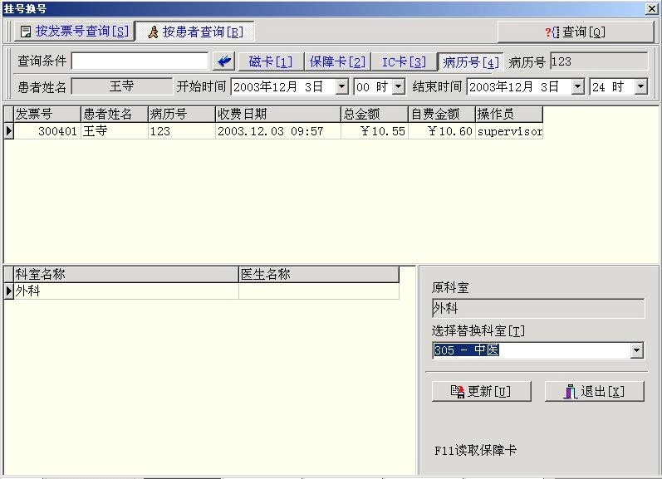

替换后将其更新即可

选择替换科室

图 4-1-5 挂号换号

5) 对于凭证过期病人，挂号时系统会自动调出医保凭证修改界面（图 4-1-6）。如果需要更改病人的凭证类型，点 按钮即可。

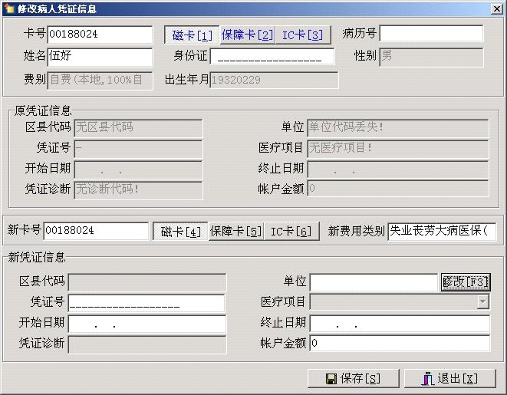

图 4-1-6 修改凭证信息

### 三、注意事项

1）选择挂号科室（专家）时，只能选择值班的科室（专家）。这是在设置—>科室专家

排班设置中决定的。

2）病人可连续挂号的最大数目是由挂号最大附联数决定的，最大附联数在系统配置子系统中的设置—>可调参数设置中设置的。

3）其他的挂号形式（如特殊挂号、点名专家挂号、外宾挂号、免挂号费挂号、免费挂号等），除了收费金额不同，操作方法与此类似。

### 四、调用方法

运行**门诊挂号系统**，在屏幕上方的一行菜单中点击第一列"日常工作"菜单，在下拉菜单中点击需要的挂号方式，进入操作屏幕,或者使用"Alt+1"，'2,3,4,5,6,7'的快捷键运行挂号界面。

# 医保凭证修改

### 一、功能说明

该模块主要用来完成医保凭证修改工作，如修改费用类型、修改卡号、换卡、修改凭证内容等，适用于凭证过期等情况。

### 二、操作说明

1）从门诊挂号系统主界面选择菜单项中“日常工作”—>“医保凭证修改”（图 4-1-1）。进入医保凭证修改窗口（图 4-1-7）。

图 4-1-7 病人医保凭证修改

2）选择病人原来的卡类型，按 F11 读保障卡或刷磁卡、或根据病历号或病人姓名查找病人，系统显示病人原有的凭证信息。此时可以修改病人的身份证号、收费类型、卡号、卡类型（与收费类型对应）；可再输入新的凭证信息，点击按钮。

### 三、注意事项

此处只能修改病人的门诊凭证。

### 四、调用方法

运行**门诊挂号系统**，在屏幕上方的一行菜单中点击第一列"**日常工作**"菜单，在下拉菜单中点击"**8 病人医保凭证修改**"，进入操作屏幕，或者使用"Alt+1"、"8"的快捷键运行病人医保凭证修改界面。

# 基本信息维护

### 一、功能说明

这个界面用来完成病人基本信息维护工作。主要功能有:

1）停用基本信息库中的某病人，停用后不能再用该卡或病历挂号收费。

2）修改病人的姓名、病历号、身份证号、性别、生日、社保卡号、邮编、联系地址。

3）对于有门诊账户的病人（如慈善基金病人），还可以输入账户金额。

### 二、操作说明

1）从门诊挂号系统主界面选择菜单项中“日常工作”—>“基本信息维护”（图 4-1-1）。进入基本信息维护窗口（图 4-1-8）。

2）按 F11 或点读取保障卡或输入病历号或卡号后点 按钮 查找到病人。在下方编辑框中修改病人的姓名、病历号、身份证号（对于医保病人一般不要修改）、性别、生日、社保卡号、邮编、联系地址，修改完毕后点 按钮即可。若

要将病人信息停用则点 按钮。点 按钮已通停用的病人信息重新启 用。

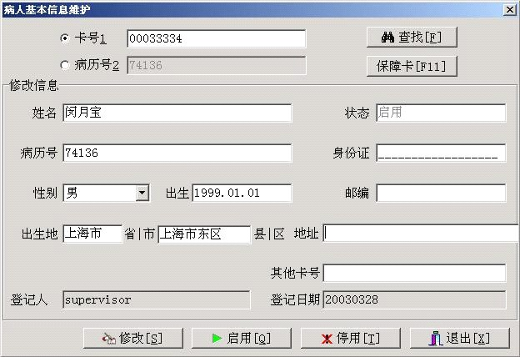

输入某个查询条件后点击‘查找’。

图 4-1-8 病人基本信息维护

### 三、调用方法

运行**门诊挂号系统**，在屏幕上方的一行菜单中点击第一列"**日常工作**"菜单，在下拉菜单中点击"**9 基本信息维护**"，进入操作屏幕,或者使用"Alt+1"、"9"的快捷键运行基本信息维护界面。

# 家床登记

### 一、功能说明

该界面主要用来实现家床病人的登记，只支持凭证类型为新门诊大病医保病人的家床管理，只有登记过基本信息的病人才能进行家床登记。

### 二、操作说明

1）从门诊挂号系统主界面选择菜单项中“日常工作”—>“家床登记”（图 4-1-1）。进入家床登记窗口（图 4-1-9）。

2）在家床登记窗口按 F11 读保障卡或刷磁卡，选出病人后，登记开始、结束日期、诊断编码和科室编码，点 按钮即可将家床信息保存。

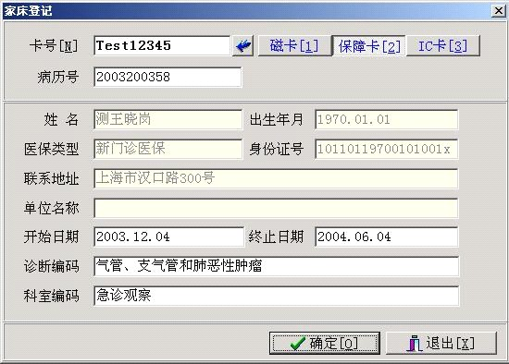

图 4-1-9 家床登记

### 三、注意事项

只有新门诊医保病人可以登记家床。

### 四、调用方法

运行**门诊挂号系统**，在屏幕上方的一行菜单中点击第一列"**日常工作**"菜单，在下拉菜单中点击"**B 家床登记**"，进入操作屏幕,或者使用"Alt+1"、"B"的快捷键运行家床登记界面。

# 家床撤消

### 一、功能说明

该界面主要用来撤消已登记的家床信息。

### 二、操作说明

1）从门诊挂号系统主界面选择菜单项中“日常工作”—>“家床撤消”（图 4-1-1）。进入家床撤消窗口（图 4-1-10）。

2）在家床撤消窗口按 F11 读保障卡或刷磁卡，选择病人后，点按钮即可将

将家床信息撤消。

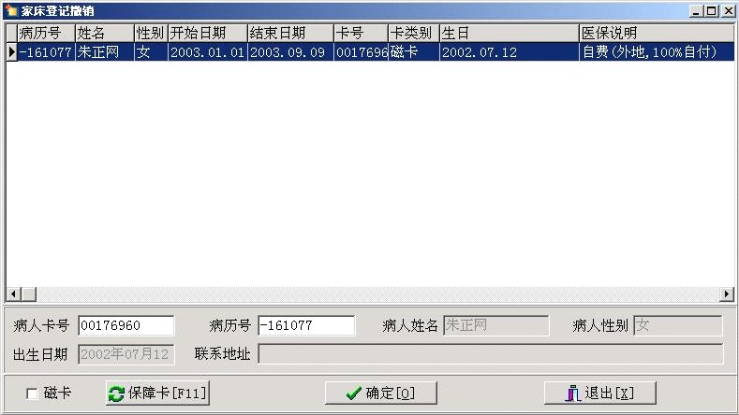

图 4-1-10 家床撤消

### 三、调用方法

运行**门诊挂号系统**，在屏幕上方的一行菜单中点击第一列"**日常工作**"菜单，在下拉菜单中点击"**A 家床撤消**"，进入操作屏幕,或者使用"Alt+1"、"A"的快捷键运行家床撤消界面。

# 社会关系设置

### 一、功能说明

主要是用来维护社会关系,以供输入联系人与患者的关系，可以增加、删除社会关系，修改社会关系的代码、名称、拼音字头、五笔字头等属性。

### 二、操作说明

1）从门诊挂号系统主界面选择菜单项中“日常工作”—>“社会关系设置”（图 4-1-1）。进入社会关系设置窗口（图 4-1-11）。

2）增加社会关系：点 按钮（用法在按钮功能中）即可以增加新的社会关 系。注意在代码列中必须输入唯一代码，即代码不可以重复，分别输入代码、名称、拼音五笔码（这两列也可以按 Tab 键跳过，保存前再点击 ABC 拼音按钮统一生成），无论用什么方法

输入，最后都不要忘记点击 按 钮 。 3）删除社会关系：如果不再需要某社会关系，在左边列表中选中需要删除的记录,点击

按钮，保存之前请检查，如果出错请按取消键。建议慎用此功能。 4）修改社会关系的各项属性：直接选中需要修改的列，键盘输入数据后点击保存按钮。

第一次建立好基础表后，系统已经在此基础上运行，建议不要轻易修改。 5）增加或修改拼音和五笔字头：拼音和五笔字头可以直接在空白处输入，但这样做比较

麻烦，一般来说，可以先输入所有代码和名称，再点 按钮，自动生成字头（用 法在按钮功能中）。

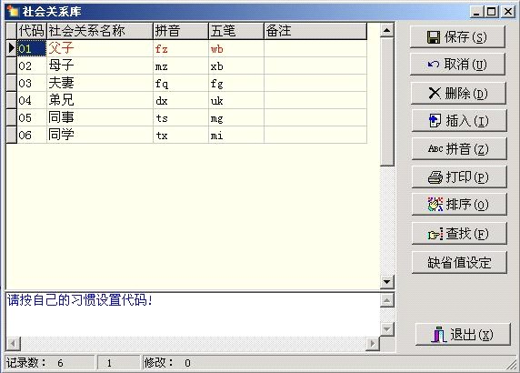

图 4-1-11 社会关系设置

### 三、调用方法

运行**门诊挂号系统**，在屏幕上方的一行菜单中点击第一列"**日常工作**"菜单，在下拉菜单中点击"**C 社会关系设置**"，进入操作屏幕,或者使用"Alt+1"、"C"的快捷键运行社会关系设置界面。

# 充值卡维护

### 一、功能说明

主要是用来维护充值卡信息，可以增加、红冲充值卡帐户信息，查看充值卡的累计、余额信息。

### 二、操作说明

1）从门诊挂号系统主界面选择菜单项中“日常工作”—>“充值卡病人信息维护”（图

4-1-1）。进入充值卡病人信息维护窗口（图 4-1-12）。

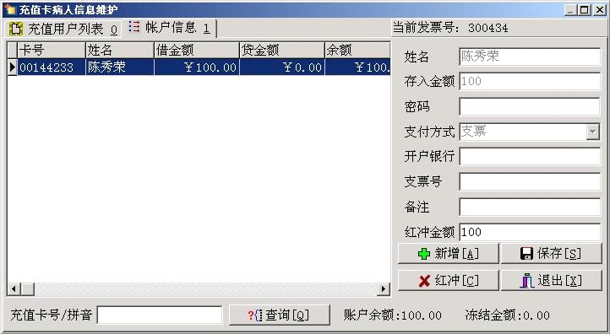

图 4-1-12 充值卡病人信息维护－账户信息

2）在充值卡病人信息维护是由充值用户列表和账户信息组成。在充值用户列表界面可以修改用户的卡号等信息；在账户信息界面可以新增、红冲、修改账户信息。

### 三、调用方法

运行**门诊挂号系统**，在屏幕上方的一行菜单中点击第一列"**日常工作**"菜单，在下拉菜单中点击"**D 充值卡维护**"，进入操作屏幕，或者使用"Alt+1"、"D"的快捷键运行充值卡维护界面。

# 财务

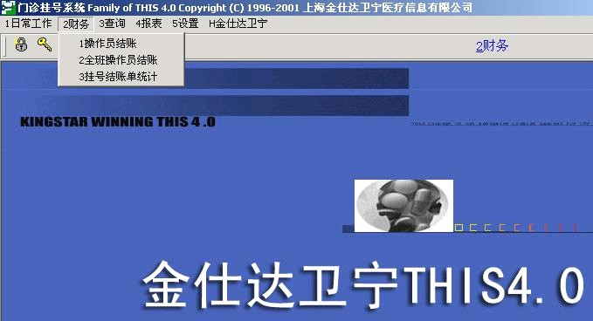

图 4-2-1 财务

# 操作员结帐

### 一、功能说明

该界面主要用来完成挂号操作员的结账工作。对挂号操作员上一次结账以后发生的所有操作进行结账；查询历史结账记录，打印账单。

### 二、操作说明

1）从门诊挂号系统主界面选择菜单项中“财务”—>“操作员结账”（图 4-2-1）。进入操作员结账窗口（图 4-2-2）。

2）结账：在下拉列表中选择当前结账单，点 按钮，系统显示统计信息， 点 按钮即可。

3）查询历史账单：在下拉列表中选择某一时间点的账单，点 按钮。

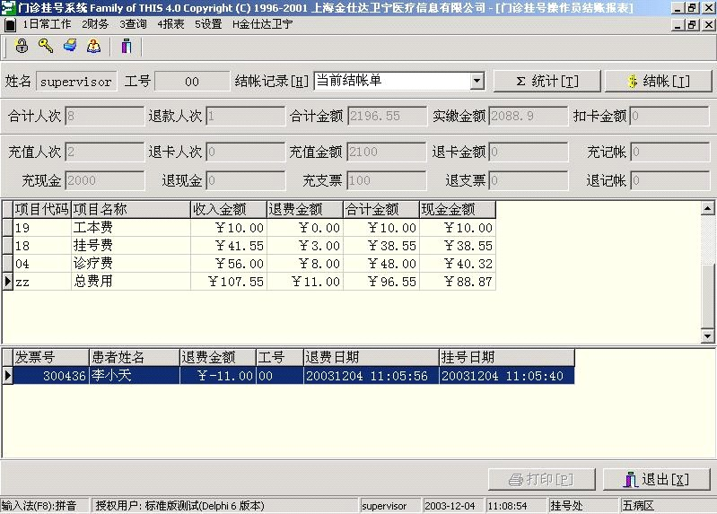

3、确认后点击结帐

2、选择帐单后点击统计

1、点击下拉键选择账单

图 4-2-2 操作员结账

### 三、注意事项

每个操作员只能结自己的账单。系统任何时刻都可以结账。

### 四、调用方法

运行**门诊挂号系统**，在屏幕上方的一行菜单中点击第一列"**日常工作**"菜单，在下拉菜单中点击"**D 充值卡维护**"，进入操作屏幕，或者使用"Alt+1"、"D"的快捷键运行充值卡维护界面。

# 全班操作员结帐

### 一、功能说明

该界面主要在操作员结账的基础上进行全班结账，即可以一个班组统一结账。结账内容 为按操作员分类和按项目分类。

### 二、操作说明

1）从门诊挂号系统主界面选择菜单项中“财务”—>“全班操作员结账”（图 4-2-1）。进入全班操作员结账窗口（图 4-2-2）。

2）结账：在下拉列表中选择当前结账单，点 按钮，系统显示统计信息， 点 按钮即可。

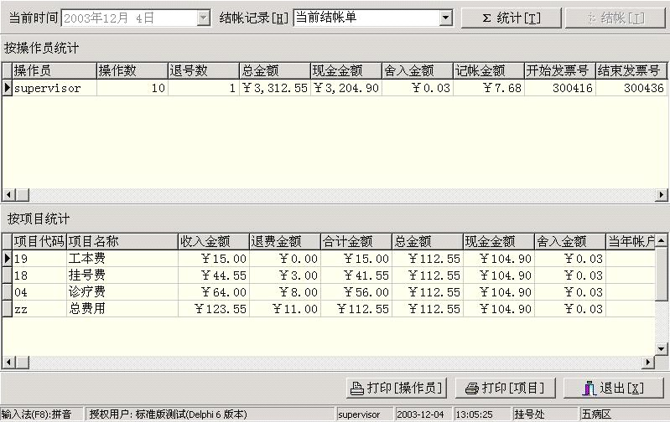

选择结帐单后再点击统计按钮。

图 4-2-3 全 班 操 作 员 结 账3）查询历史账单：在下拉列表中选择某一时间点的账单，点 按钮。

4）打印：点 按钮可以按操作员打印结账报表，点 按钮 可按项目打印结账报表。

### 三、注意事项

每个操作员只能结自己的账单。系统任何时刻都可以结账。

### 四、调用方法

运行**门诊挂号系统**，在屏幕上方的一行菜单中点击第二列"**全班操作员结帐**"菜单，在下拉菜单中点击"**2 全班操作员结帐**"，进入操作屏幕，或者使用"Alt+2"、"2"的快捷键运行全班操作员结帐界面。

# 挂号结帐单统计

### 一、功能说明

该界面主要用来完成对已结账的挂号单进行统计。可以查询历史结账记录，可对几条所 选挂号记录进行统计，并可将统计结果打印。

### 二、操作说明

1）从门诊挂号系统主界面选择菜单项中“财务”—>“挂号结帐单统计”（图 4-2-1）。进入挂号结账单统计窗口（图 4-2-4）。

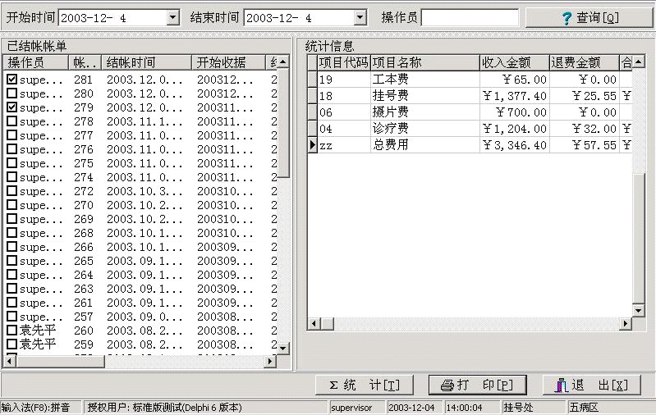

点击后对所选帐单进行统计，得到统计信息。

直接点击回车选择操作员

图 4-2-4 挂号结账单统计

2）在统计窗口，首先选择开始和结束时间，如果要查看某个操作员的结帐记录，则在操作员输入框直接选择回车选择操作员，然后点 按钮得到该操作员的已结帐帐单。

3）若要对某几条结账记录进行统计，则在操作员前 ，然后点 按钮即 可得到统计信息。

### 三、调用方法

运行**门诊挂号系统**，在屏幕上方的一行菜单中点击第二列"**挂号结帐单统计**"菜单，在下拉菜单中点击"**3 挂号结帐单统计**"，进入操作屏幕，或者使用"Alt+2"、"3"的快捷键运行挂号结帐单统计界面。

# 查询

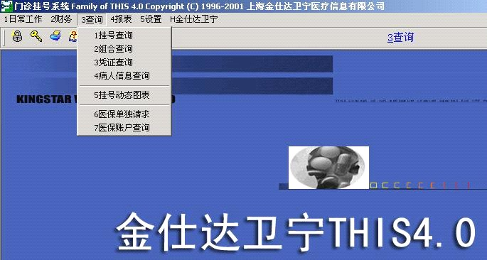

图 4-3-1 查询

# 挂号查询

### 一、功能说明

用户可以设置多个查询条件对病人的挂号信息进行组合查询。

### 二、操作说明

1）从门诊挂号系统主界面选择菜单项中“查询”—>“挂号查询”（图 4-3-1）。进入挂号查询窗口（图 4-3-2）。

2）用户可以根据需要组合出多种查询方式，在需要的查询方式前打勾，然后输入相关条件即可。比如以挂号日期为条件，则先在‘挂号日期’前打 ，再选择日期范围，最后点

击按钮得到查询结果。上方表框显示病人挂号记录，下方则显示对应上方某条 记录的明细信息。

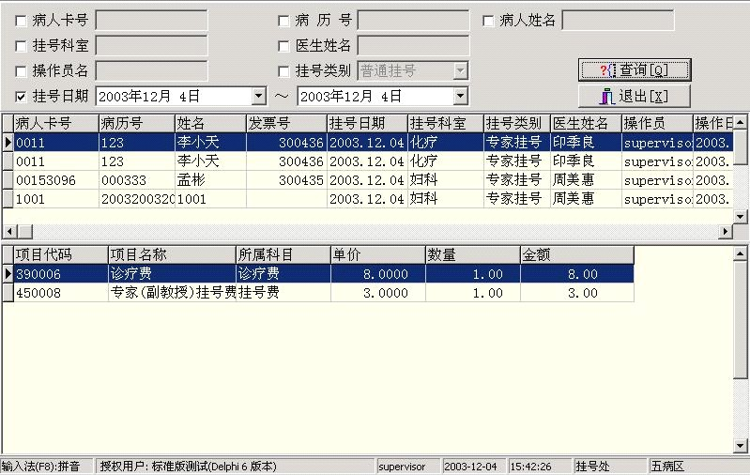

条件设置完成后点击查询按钮得到结果

选择某个查询项，然后录入条件

图 4-3-2 挂号查询

### 三、调用方法

运行**门诊挂号系统**，在屏幕上方的一行菜单中点击第三列"**查询**"菜单，在下拉菜单中点击

"**1 挂号查询**"，进入操作屏幕，或者使用"Alt+3"、"1"的快捷键运行挂号查询界面。

# 凭证查询

### 一、功能说明

通过设置多个查询条件，对病人的凭证信息进行组合查询。

### 二、操作说明

1）从门诊挂号系统主界面选择菜单项中“查询”—>“凭证查询”（图 4-3-1）。进入组合查询窗口（图 4-3-3）。

2）用户可以根据需要组合出多种查询方式，在需要的查询方式前打勾，然后输入相关条

件即可。比如以挂号日期为条件，则先在‘挂号日期’前打 ，再选择日期范围，最后点按钮得到查询结果。上方表框显示病人挂号记录，下方则显示对应上方某条 记录的明细信息。

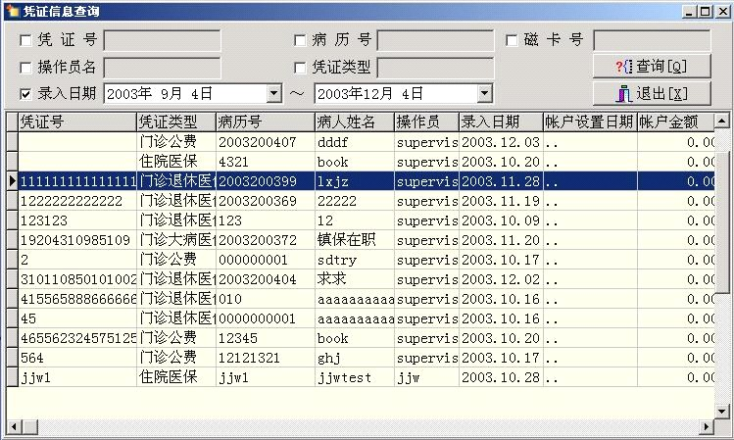

条件设置完成后点击查询按钮得到结果

选择某个查询项，然后录入条件

图 4-3-3 凭证查询

### 三、调用方法

运行**门诊挂号系统**，在屏幕上方的一行菜单中点击第三列"**查询**"菜单，在下拉菜单中点击

"**2 凭证查询**"，进入操作屏幕，或者使用"Alt+3"、"2"的快捷键运行凭证查询界面。

# 病人信息查询

### 一、功能说明

用户可以设置多个查询条件对病人的挂号信息进行组合查询。

### 二、操作说明

1）从门诊挂号系统主界面选择菜单项中“查询”—>“病人信息查询”（图 4-3-1）。进入病人信息查询窗口（图 4-3-4）。

2） 在信息查询窗口，若在模糊查询前打勾，则进行病人信息查询时，不需输入病人全名， 如查询病人‘王桂兰’，只需输入‘王’即可找到‘王桂兰’；若不在模糊查询前打勾，则查询时必须输入病人全名。

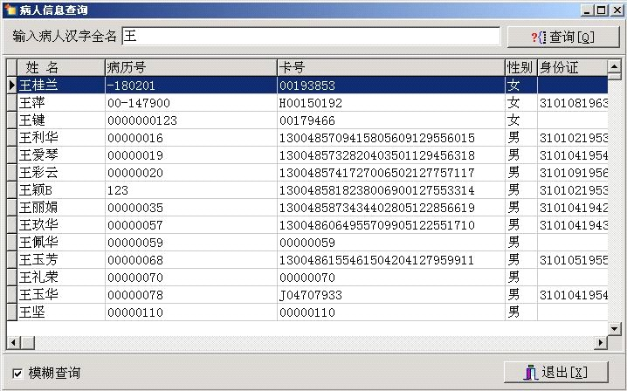

模糊查询：查询时可不输入全名进行查询

输入病人姓名后点击查询按钮

图 4-3-4 病人信息查询

### 三、调用方法

运行**门诊挂号系统**，在屏幕上方的一行菜单中点击第三列"**查询**"菜单，在下拉菜单中点击

"**3 病人信息查询**"，进入操作屏幕，或者使用"Alt+3"、"3"的快捷键运行病人信息查询界面。

# 报表

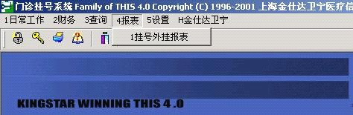

图 4-4-1 报表

# 挂号外挂报表

### 一、功能说明

通过设置条件生成各类门诊挂号统计报表。

### 二、操作说明

1）从门诊挂号系统主界面选择菜单项中“报表”—>“挂号外挂报表”（图 4-4-1）。进入外挂报表窗口（图 4-4-2）。

2）在该窗口（图 4-4-2）中首先从左方报表目录的‘门诊挂号报表’的子目录中选择一张报表后， 在右方设置点击下拉键选择开始日期和结束日期， 设置完成后点击下方的进入报表打印预览窗口。当然也可以选择其他方式（如生成 EXCEL 文件、生

成 DBF 文件、查询（列表显示））生成报表。

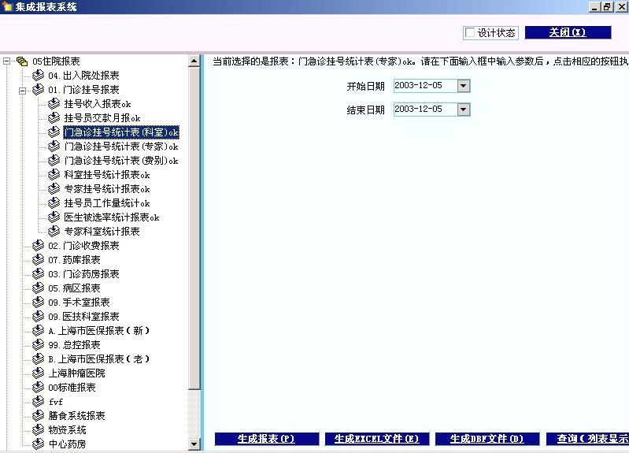

3、点击‘生成报表’

生成各种格式的文件

1、选择一个报表

2、选择开始日期和结束日期。

图 4-4-2 挂号外挂报表

### 三、注意事项

只有报表目录中选择一张报表，而不是选择节点时，才能生成报表数据否则无效。

### 四、调用方法

运行**门诊挂号系统**，在屏幕上方的一行菜单中点击第四列"**报表**"菜单，在下拉菜单中点击"**1 挂号外挂报表**"，进入操作屏幕,或者使用"Alt+4"、"1"的快捷键运行界面。设置

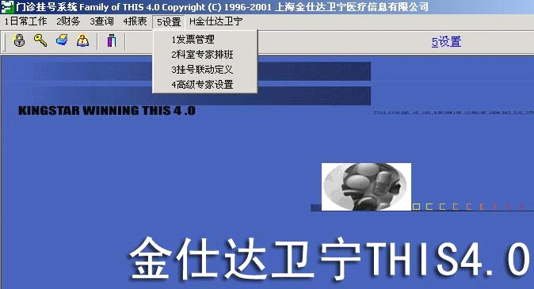

图 4-5-1 设置

# 发票管理

### 一、功能说明

该模块主要用来完成门诊发票领用工作。现在的 HIS 系统中总共有：0：挂号；1 收费；

1. 出院结算；3 入院预交金；4 门诊预交金。需要有发票的领用。主要功能有：
2. 登记领用的发票卷。
3. 发票结束号提前。（如果多个操作员要使用一卷已给某操作员使用过部分的发票，可 以将该卷发票号的结束号提前，剩下的号分给大家使用）。
4. 启用一卷发票（对于没有发票的操作员，领用后自动启用）。
5. 作废发票（启用后不能作废）。

### 二、操作说明

1）从门诊挂号系统主界面选择菜单项中“设置”—>“发票管理”（图 4-5-1）。进入外挂报表窗口（图 4-5-2）。

2）操作员登记发票卷：由发票分发人点 按钮，登记发票起始号、终止号、前缀、领用人、选择发票类别：门诊发票和门诊预交金发票（家床病人预交金用）等，点击按钮即可。系统将自动按照领用的顺序启用发票卷，不需要用户干预。

3）可以选中已启用或未启用的发票，点 按钮，输入提前号码（指新的发票卷结束号），提前结束该发票卷。

4）发票卷没有启用前（在记录状态一列中显示未用），可以作废，选中未启用的发票，点 按钮即可。

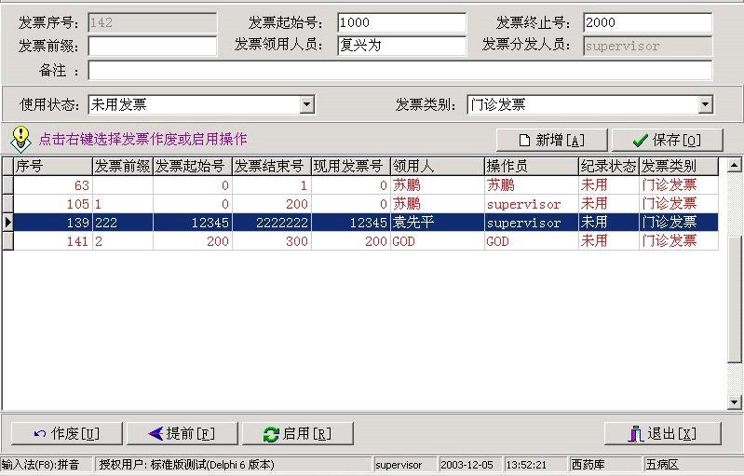

将未用发票启用

作废未启用的发票

将新增发票保存

点击下拉键选择‘使用状态’

点击下拉键选择‘发票类别’

图 4-5-2 发票管理

### 三、调用方法

运行**门诊挂号**系统，在屏幕上方的一行菜单中点击第五列"**设置**"菜单，在下拉菜单中点击"**1 发票管理**"，进入操作屏幕,或者使用"Alt+5"、"1"的快捷键运行界面。

* + 1. **科室专家排班**

### 一、功能说明

这个界面用来完成科室、专家排班（挂点名专家号时忽略该排班）。主要功能有：

1. 为科室和专家安排一周里每天的班次（分为上午、下午、晚上,时间的分割点在系统

配置—>设置—>可调参数设置代码为 1016、1017、1018 的项目），每天的限号数。排班表一经设置，长期有效。

1. 如果某段时间，某科室或专家有特殊排班安排，可以设置特殊排班表，特殊排班表需 要设置一个有效日期，当前日期如果小于等于有效期则挂号时采用特殊排班表，否则采用一般排班表。

### 二、操作说明

1）从门诊挂号系统主界面选择菜单项中“设置”—>“科室专家排班”（图 4-5-1）。进入科室专家排班窗口（图 4-5-3）。

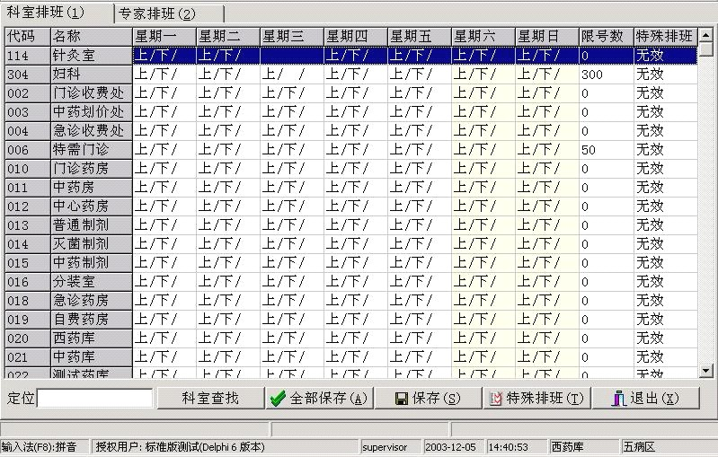

保存修改的排班记录

双击某条科室排班记录后在弹出的排班窗口中重排排班情况。

图 4-5-3 科室专家排班

2）在给某个专家排班前必须在系统配置中的职工登记将此职工类别设为“专家医生”。

1. 在科室专家排班窗口（图 4-5-3）双击科室或专家名称后弹出排班窗口(图 4-5-4),在需要出班的时间处按空格键或双击鼠标进行排班，在右上角输入限号数，排班完成后点击

按钮。

1. 如果有特殊时间安排，则选中科室或专家后点 按钮，输入有效日期后 其他操作同上。特殊排班到输入的有效日期结束后失效。
2. 如果打开界面出现系统管理员已经定义了新的科室(专家),请在相应的页面点击全部

保存按钮,保存新加入的科室。

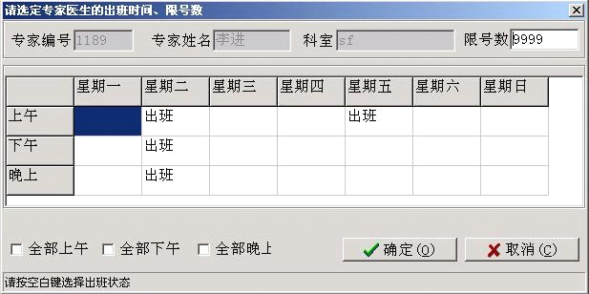

图 4-5-4 排班

### 三、调用方法

运行**门诊挂号**系统，在屏幕上方的一行菜单中点击第五列"**设置**"菜单，在下拉菜单中点击"**2 科室专家排班**"，进入操作屏幕,或者使用"Alt+5"、"2"的快捷键运行界面。

* + 1. **挂号联动定义**

### 一、功能说明

这个界面用来完成某个科室和专家的挂号联动项目的设置,挂号联动是指：当操作员选择 一些科室或专家挂号时，会将一些治疗项目联动收费。

### 二、操作说明

1. 从门诊挂号系统主界面选择菜单项中“设置”—>“挂号联动定义”（图 4-5-1）。进入挂号联动定义窗口（图 4-5-5）。
2. 在挂号联动定义窗口，联动专家（或联动科室）列表中选择一个专家（科室）后，在左方联动项目中，设置联动的项目名称和数量后将 。有联动项目的专家（科室） 在列表中以红色显示。

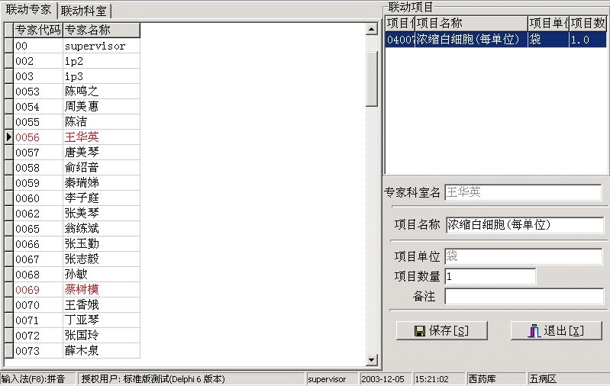

直接回车选择项目名称

有联动项目的专家姓名以红色显示

图 4-5-5 挂号联动定义

### 三、注意事项

1)只有在系统配置—>设置—>可调参数设置中将代码为 1004 的项目“挂号联动”设置为“是”，这里的设置才起作用。

2）只能联动收取小项目表中内容的费用，不包括各种药品。

### 四、调用方法

运行**门诊挂号系统**，在屏幕上方的一行菜单中点击第六列"**设置**"菜单，在下拉菜单中点击"**3 挂号联动定义**"，进入操作屏幕,或者使用"Alt+6"、"3"的快捷键运行界面。

* + 1. **高级专家设置**

### 一、功能说明

该功能主要是用来维护院内可挂点名专家号的高级专家，从职工登记表中把职工类别为专家医生的职工加入到挂号的点名专家医生表中（这样才能在点名专家挂号时挂该医生的号）。 可以增加、删除可挂点名专家号的高级专家，从收费小项目表中选择点名专家的普通挂号费、 特殊挂号费（暂时没用到）、诊疗费。

### 二、操作说明

1) 从门诊挂号系统主界面选择菜单项中“设置”—>“挂号联动定义”（图 4-5-1）。进入挂号联动定义窗口（图 4-5-5）。

2）高级专家,可以在列表框中直接增加或使按钮,该界面所有的列标题都有

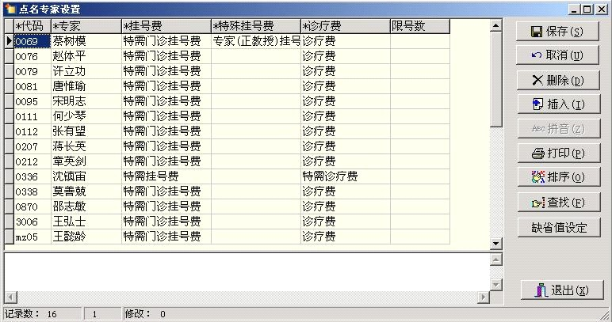“*”号，因此输入时都直接按回车键从弹出的列表中选择合适的值或输入拼音、五笔字头选择即可，无论用什么方法输入，最后都不要忘记点 按钮。

图 4-5-5 点名专家设置

3）删除高级专家,如果不再有某高级专家挂号，在左边列表中选中需要删除的记录,点击 按钮，保存之前请检查，如果出错请 键。建议慎用此功能。

4）修改高级专家的各项属性,直接选中需要修改的列，从弹出的列表中选择合适的值， 第一次建立好基础表后，系统已经在此基础上运行，建议不要轻易修改。

### 三、注意事项

在把某个医生加入挂号专家表前必须在系统配置的职工登记将此职工的类别项设为“专家医生”。

### 四、调用方法

运行**门诊挂号系统**，在屏幕上方的一行菜单中点击第六列"**设置**"菜单，在下拉菜单中点击"**4 高级专家设置**"，进入操作屏幕，或者使用"Alt+6"、"4"的快捷键运行界面。